2017 *c-lab 1.0 : 프로젝트 활동 지원서

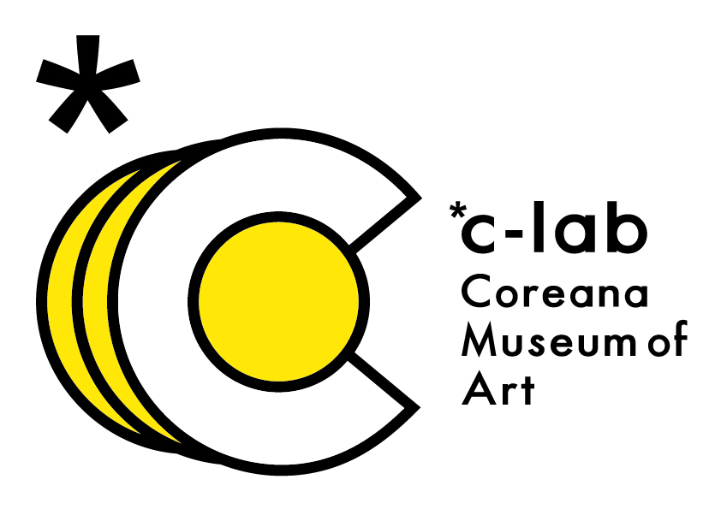

프로젝트명
대표자
구성원

1. 프로젝트 개요

- 부문: □ 창작 □ 연구
- 프로젝트명:
- 프로젝트 참여자:
- 형태 및 분야: 설치, 영상, 퍼포먼스, 교육, 아카이브 등
- 소요예산: 총2,500,000원 이하

2. 프로젝트 참여자 인적 사항

번호 | 이름 | 생년월일 | 분야 및 전공 | 주요 역할 | 연락처 및 이메일
대표자 | 홍길동 | 850101 | 미디어컨텐츠 | 프로그램 기획 및 진행 총괄 | 010-1234-1234  hong@project.com
2
3
4
5
- 각 구성원의 세부 경력사항 및 인적 사항은 포트폴리오에 포함하여 제출

3. 프로젝트 세부사항

- 프로젝트명:
- 프로젝트 주제:
- 기획 의도 및 목적: *c-lab 1.0의 주제에 대한 해석 포함
- 세부구성 및 내용: 프로젝트 진행 후 생성되는 창작물/연구물 공유 계획도 포함해주세요.
(예: 아카이브, 퍼포먼스, 전시, 세미나, 워크숍 등)
- 기대효과:
- 추진 절차 및 일정
일정 | 추진 절차 | 비고
8. 1 – 4
8. 7 – 11
8. 14 – 18
8. 21 – 25
8. 28 – 9. 1
9. 4 – 8
9. 11 – 15
9. 18 – 22
9. 25 – 29
10. 2 – 6
10. 9 – 13
10. 16 – 20
10. 23 – 27

4. 소요예산

항목 | 산출내역 | 금액 | 비고
도서 구입비
자문 사례비
재료 구입비
합계
- 예비비 편성 불가, 업무추진비(회의비 포함)는 전체예산의 10% 이상 편성 불가

